Министерство науки и высшего образования Российской Федерации

Федеральное государственное бюджетное образовательное учреждение
высшего образования
«Российский государственный университет им. А.Н. Косыгина»
(Технологии. Дизайн. Искусство.)

УТВЕРЖДАЮ
Проректор
по учебно-методической работе
_____________________ С.Г.Дембицкий
«____» __________2018г.

РАБОЧАЯ ПРОГРАММА УЧЕБНОЙ ДИСЦИПЛИНЫ

Инженерная графика

Уровень освоения основной

профессиональной

образовательной программы академический бакалавриат

Направление подготовки 27.03.01 Стандартизация и метрология

Профиль Стандартизация и сертификация в текстильной и легкой промышленности

Формы обучения очная

Нормативный срок
освоения ОПОП 4 года

Институт (факультет) Текстильный институт им. А.Н. Косыгина

Кафедра Теоретической и прикладной механики

Начальник учебно-методического
управления _________________ Е.Б. Никитаева

Москва, 2018г.

При разработке рабочей программы учебной дисциплины «Инженерная графика» в основу положены:

ФГОС ВО по направлению подготовки 27.03.01 Стандартизация и метрология, утвержденный Приказом Министерства образования и науки РФ
«06» марта 2015 г., № 168
Основная профессиональная образовательная программа (далее – ОПОП) по направлению подготовки
27.03.01 Стандартизация и метрология

Профиль Стандартизация и сертификация в текстильной и легкой промышленности,
утвержденная Ученым советом университета………….2018г., протокол № ….

Разработчик:

Ст.преподаватель |  |  |  | Гольцева Т.Л.

Рабочая программа учебной дисциплины рассмотрена и утверждена на заседании кафедры Теоретической и прикладной механики

«___» ________ 2018 г., протокол № ____

Руководитель ОПОП ______________ Жагрина И.Н.

Заведующий кафедрой ______________ Хейло С.В.

Директор института _ Разумеев К.Э.

____________2018г.

1. МЕСТО УЧЕБНОЙ ДИСЦИПЛИНЫ В СТРУКТУРЕ ОПОП

Дисциплина Инженерная графика включена в базовую часть Блока I .

2. КОМПЕТЕНЦИИ ОБУЧАЮЩЕГОСЯ, ФОРМИРУЕМЫЕ В РАМКАХ ИЗУЧАЕМОЙ ДИСЦИПЛИНЫ
Таблица 1
Код компетенции | Формулировка  компетенций в соответствии с ФГОС ВО
ОПК-1 | способностью решать стандартные задачи профессиональной деятельности на основе информационной и библиографической культуры с применением информационно-коммуникационных технологий и с учетом основных требований информационной безопасности
ПК-1 | способностью участвовать в разработке проектов стандартов, методических и нормативных материалов, технической документации и в практической реализации разработанных проектов и программ, осуществлять контроль за соблюдением установленных требований, действующих норм, правил и стандартов

3. СТРУКТУРА УЧЕБНОЙ ДИСЦИПЛИНЫ

3.1 Структура учебной дисциплины для обучающихся очной формы обучения
Таблица 2.1
Структура и объем дисциплины |  | Объем дисциплины по семестрам |  |  |  | Общая трудоемкость
 |  | № сем.1 | № сем.2 | № сем… | № сем… | Общая трудоемкость
Объем дисциплины в зачетных единицах |  |  | 6 |  |  | 6
Объем дисциплины в часах |  |  | 216 |  |  | 216
Аудиторные занятия (всего) |  |  | 72 |  |  | 72
в том числе в часах: | Лекции (Л) |  | 36 |  |  | 36
в том числе в часах: | Практические занятия (ПЗ)
в том числе в часах: | Семинарские занятия (С)
в том числе в часах: | Лабораторные работы (ЛР) |  | 36 |  |  | 36
в том числе в часах: | Индивидуальные занятия (ИЗ)
Самостоятельная работа студента в семестре, час |  |  | 90 |  |  | 90
Самостоятельная работа студента в период промежуточной аттестации,час |  |  | 54 |  |  | 54
 | Зачет (зач.)
 | Дифференцированный зачет ( диф.зач.)
 | Экзамен (экз.) |  | Экз |  |  | Экз

4. СОДЕРЖАНИЕ РАЗДЕЛОВ УЧЕБНОЙ ДИСЦИПЛИНЫ (очная форма обучения)
Таблица 3
Наименование раздела учебной дисциплины | Лекции |  | Наименование практических (семинарских) занятий |  | Наименование лабораторных работ |  | Итого по учебному плану | Форма текущего и промежуточного контроля успеваемости  (оценочные средства)
Наименование раздела учебной дисциплины | Тематика  лекции | Трудоемкость, час | Тематика  практического  занятия | Трудоемкость, час | Тематика лабораторной работы | Трудоемкость, час | Итого по учебному плану
Семестр №2 |  |  |  |  |  |  |  | Текущий контроль успеваемости:  собеседование (СБ),  задания для самостоятельной работы (СР)  Промежуточная аттестация: экзамен (экз)
Метод проекций. Точка. Прямая. | 1. Метод проекций. Системы проецирования. Проекции точки  2. Классификация прямых. Определение натуральных величин прямых.  3. Взаимное положение точки и прямой, двух прямых | 4 |  |  | 1. Проекции точки. Способ введения дополнительной плоскости проекций  2. Виды прямых по их расположению относительно плоскостей проекций  3. Взаимное положение прямых. Частный случай проецирования прямого линейного угла | 4
Плоскость. Гранное тело | Многогранники. Линейчатые поверхности | 2 |  |  | Линейчатые поверхности  Построение многогранника | 2
Задание и изображение поверхностей | 1. Задание поверхностей. Определитель поверхности. Очерк поверхности  2. Поверхности вращения. Чертеж поверхности общего вида | 2 |  |  | Поверхности вращения | 2
Позиционные задачи | 1. Проецирующие геометрические объекты. Три типа пересечения геометрических объектов  2. Оба пересекающихся геометрических объекта - проецирующие  3. Один из пересекающихся геометрических объекта – проецирующий, другой не проецирующий  4. Оба пересекающихся геометрических объекта – не проецирующие | 4 |  |  | 1. Классификация прямых. Взаимное положение точки, прямой и плоскости.  2. Взаимное положение прямой и плоскости, двух плоскостей | 4
Метрические задачи. | 1. Перпендикулярные геометрические объекты  2. Способы преобразования чертежа для решения задач. Определение расстояний между двумя точками, от точки доя прямой  3. Определение расстояний между параллельными прямыми. Определение натуральной величины плоской фигуры | 4 |  |  | 1.Перпендикулярность прямой и плоскости  2. Определение расстояния между геометрическими объектами  3. Построение натуральных величин плоских фигур | 4
Построение трехмерных изображений | Виды. Разрезы. Сечения. | 4 |  |  | Ознакомление со стандартами ЕСКД.  Вычерчивание детали по моделям. | 4
Аксонометрия | Изометрия. Диметрия | 2 |  |  | Изометрия детали | 2
Изображение резьбовых соединений | Стандартные типы резьбы.  Крепежные резьбы.  Ходовые резьбы. | 4 |  |  | Условности при изображении резьбы и резьбовых соединений | 4
Графические редакторы. |  | 4 |  |  | Изучение графических редакторов: Автокад и Компас 3D | 4
  Компьютерная графика. Основы работы с графическим редактором КОМПАС 3D.
Изображение деталей в электронном виде | Выполнение геометрических построений с использованием команд редактирования. | 4 |  |  | Вычерчивание изображения простейших деталей в электронном виде | 4
Сборочный чертеж | Использование менеджера библиотек | 2 |  |  | Выполнение чертежей деталей и чертежа сборочной единицы в электронном виде | 2
Всего: |  | 36 | Всего: |  | Всего: | 36 | 72
Общая трудоемкость в часах |  |  |  |  |  |  | 72

5. САМОСТОЯТЕЛЬНАЯ РАБОТА ОБУЧАЮЩИХСЯ (очная форма обучения)
^{Таблица 4}
№ п/п | Наименование раздела учебной дисциплины | Содержание самостоятельной работы | Трудоемкость в часах
1 | 3 | 4 | 5
Семестр № 2
1 | Метод проекций. Точка. Прямая | Работа с учебной литературой. Решение задач. Подготовка к СБ | 6
2 | Задание и изображение поверхностей | Работа с учебной литературой. Решение задач. Выполнение ЭПЮРА 1. Граное тело. Подготовка к СБ. | 10
3 | Позиционные задачи | Работа с учебной литературой. Решение задач. Выполнение ЭПЮРА 1 Коническая поверхность. Подготовка к СБ | 8
4 | Метрические задачи | Работа с учебной литературой. Решение задач. Подготовка к СБ | 6
5 | Виды, разрезы, сечения. Аксонометрия | Работа с учебной литературой. Выполнение работы 2. Подготовка к СБ | 8
6 | Тонкостенные элементы | Работа с учебной литературой. Выполнение работы 3. Подготовка к СБ | 10
7 | Изображение резьбовых соединений | Работа со справочной литературой. Выполнение работы 5. Подготовка к СБ | 6
8 | Графические редакторы | Работа с учебной литературой. Подготовка к СБ | 12
9 | Изображение деталей в электронном виде | Работа с учебной литературой. Подготовка к СБ | 12
10 | Сборочный чертеж в электронном виде | Работа с учебной литературой. Подготовка к СБ | 12
Всего часов в семестре по учебному плану |  |  | 90
Подготовка к экзаменам |  |  | 54
Общий объем самостоятельной работы обучающегося |  |  | 144

6. ОЦЕНОЧНЫЕ СРЕДСТВА ДЛЯ ПРОВЕДЕНИЯ ТЕКУЩЕЙ И ПРОМЕЖУТОЧНОЙ АТТЕСТАЦИИ ПО ДИСЦИПЛИНЕ

6.1 Связь результатов освоения дисциплины
с уровнем сформированности заявленных компетенций в рамках изучаемой дисциплины
Таблица 5
Код  компетенции | Уровни сформированности заявленных компетенций в рамках изучаемой дисциплины | Шкалы  оценивания  компетенций
ПК-1 | Пороговый  Знать: термины дисциплины.  Уметь: выполнять построения изображений геометрических объектов в плоскостях проекций.  Владеть: методами электронного поиска и анализа нормативной документации. | оценка 3
ПК-1 | Повышенный  Знать: научно – техническую терминологию;  -систему ЕСКД.  Уметь: разрабатывать конструкторскую документацию;  определять натуральные величины изображений.  Владеть: конструктивно-технологическими параметрами изделий легкой промышленности. | оценка 4
ПК-1 | Высокий  Знать: научно – техническую терминологию, самостоятельно давать заключение о форме, габаритах, пропорциональных соотношениях частей геометрического объекта  Уметь: самостоятельно разрабатывать и вычерчивать изображения частей объектов с применением систем Автокад или Компас 3D.  Владеть: способностью разрабатывать конструкторскую и технологическую документацию для производства изделий легкой промышленности | оценка 5
ОПК-1 | Пороговый  Знать: методы построения изображений на плоскостях проекций.  Уметь: строить поверхности на плоскостях проекций.  Владеть: способностью применять методы решения метрических и позиционных задач. | оценка 3
ОПК-1 | Повышенный  Знать: основные правила проецирования геометрических объектов;  основные законы естественнонаучных дисциплин;  общие принципы анализа геометрических объектов; построение взаимного пересечения поверхностей.  Уметь: применять ЕСКД при выполнении чертежей;  способен применять на практике методы решения метрических и позиционных задач.  Владеть: навыками построения чертежей в электронном виде. | оценка 4
ОПК-1 | Высокий  Знать: основные методы проецирования геометрических объектов в электронном виде.  Уметь: применять графический редактор при использовании методов начертательной геометрии;  моделировать конструкцию механизмов и деталей к ним.  Владеть: готовностью применять в профессиональной деятельности основные теоремы и методы дисциплины;  использовать нормативную документацию при конструировании механизмов. | оценка 5
Результирующая оценка |  | Вычисляется

6.2 Оценочные средства для студентов с ограниченными возможностями здоровья
Оценочные средства для лиц с ограниченными возможностями здоровья выбираются с учетом особенностей их психофизического развития, индивидуальных возможностей и состояния здоровья.

Таблица 6
Категории студентов | Виды оценочных средств | Форма контроля | Шкала оценивания
С нарушением слуха | Тесты, контрольные вопросы. Выполнение проверочных графических работ. | Преимущественно письменная и визуальная проверка (выполнение на доске построений в цвете, сопровождающих устную речь). | В соответ-ствии со шкалой оценивания, указанной в  Таблице 5
С нарушением зрения | Тесты. Контрольные вопросы | Преимущественно устная индивидуальная проверка (в качестве механизма, компенсирующего недостатки зрительного восприятия, выступают слуховое и осязательное восприятия). | В соответ-ствии со шкалой оценивания, указанной в  Таблице 5
С нарушением опорно- двигательного аппарата | Решение тестов, контрольные вопросы дистанционно.  Выполнение контрольных проверочных работ | Письменная и визуальная проверка, организация контроля с использование информационно-коммуникационных технологий.. | В соответ-ствии со шкалой оценивания, указанной в  Таблице 5

7. ТИПОВЫЕ КОНТРОЛЬНЫЕ ЗАДАНИЯ И ДРУГИЕ МАТЕРИАЛЫ,
НЕОБХОДИМЫЕ ДЛЯ ОЦЕНКИ УРОВНЯ СФОРМИРОВАННОСТИ ЗАЯВЛЕННЫХ КОМПЕТЕНЦИЙ В РАМКАХ ИЗУЧАЕМОЙ ДИСЦИПЛИНЫ, ВКЛЮЧАЯ САМОСТОЯТЕЛЬНУЮ РАБОТУ ОБУЧАЮЩИХСЯ

Семестр № 2

Задания для самостоятельной работы студента

Пример заданий к работе №1 «Построение Эпюра 1».

Вариант 1 Вариант 2
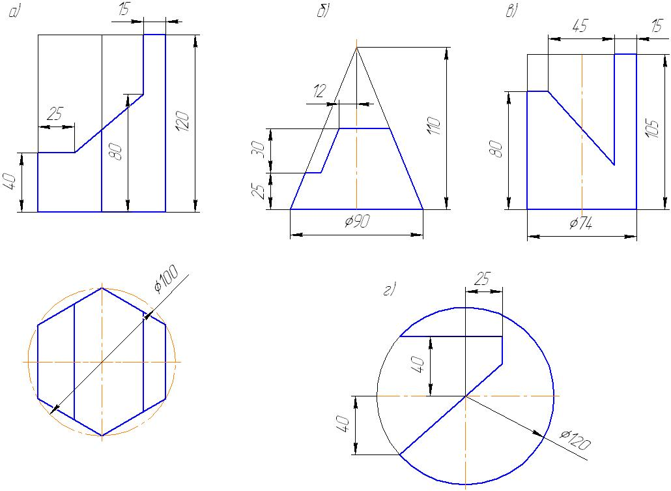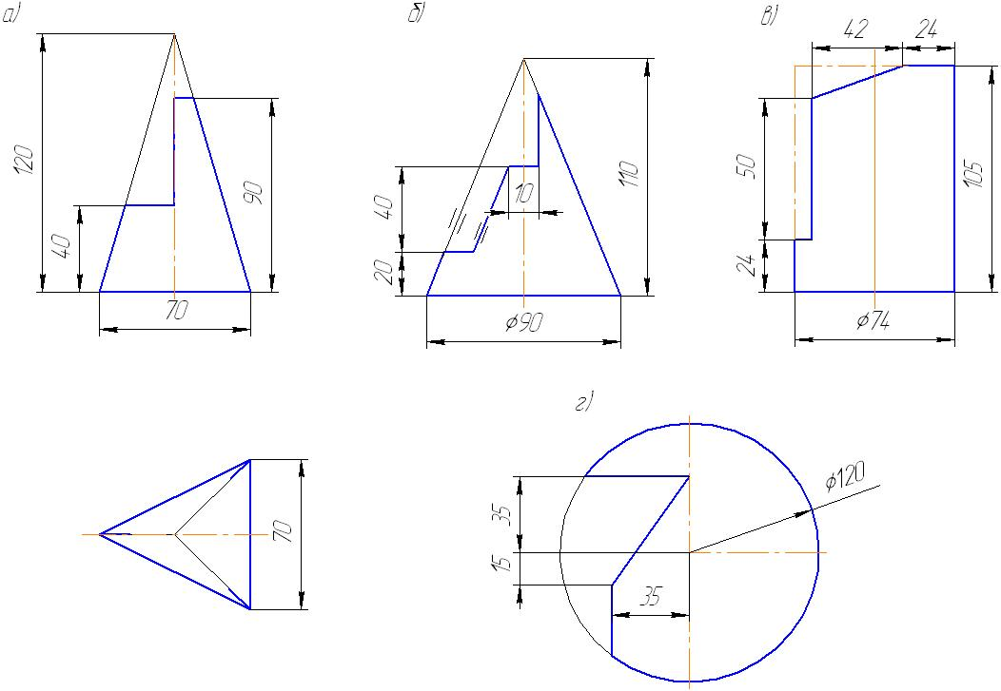

Пример задания к работе №2 «Изображение детали и ее изометрия».
Выполнить эскиз детали. Деталь выбирается в соответствии с номером по списку журнала. Эскиз выполняется на миллиметровке формата А3 в 3 проекциях. На главном виде выполняется разрез по плоскости симметрии. Разрез не указывается. На виде сверху выполняется дополнительный разрез, который указывается.
По эскизу необходимо выполнить чертеж детали и выполнить натуральный вид косого сечения. Чертеж выполняется на чертежном формате А3. Кроме того, необходимо выполнить изометрию данной детали на чертежном формате А3.
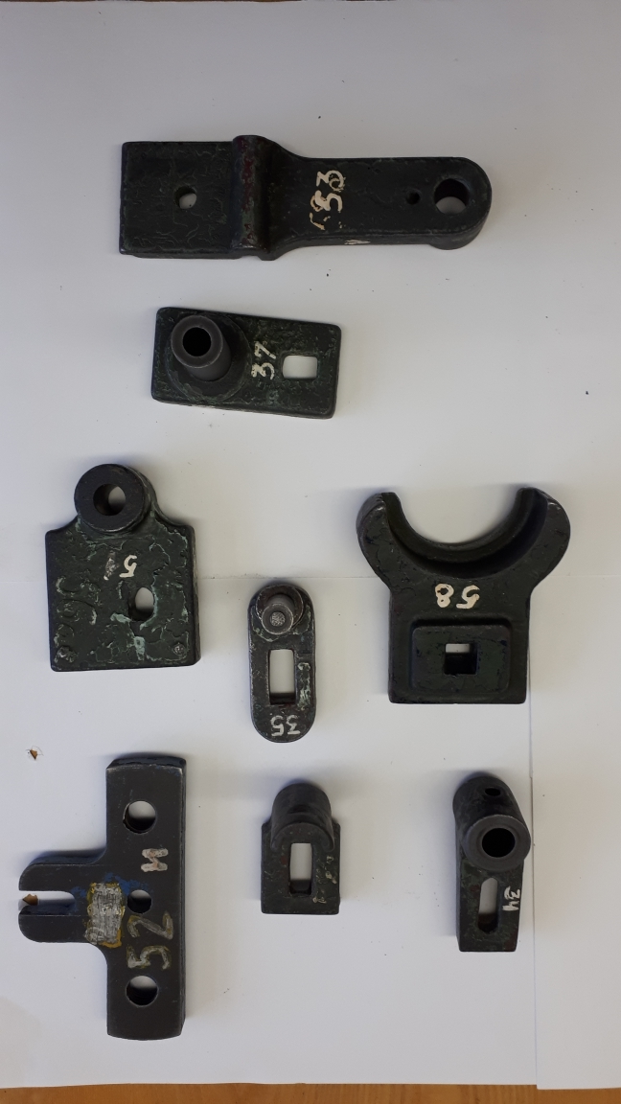

Задания для самостоятельной работы студентов №3

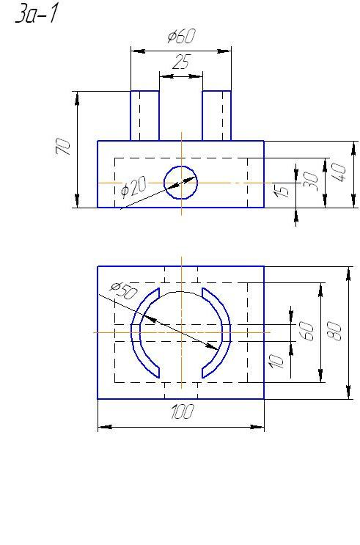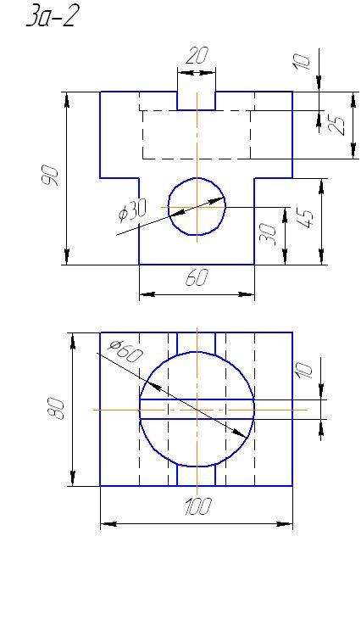

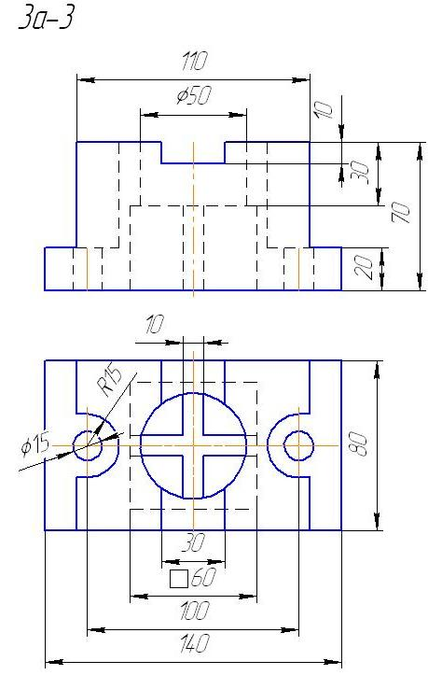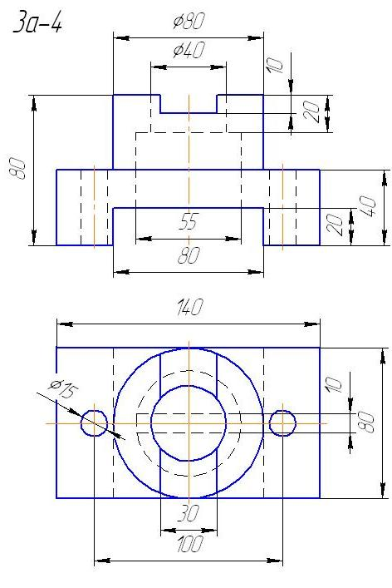

Пример задания к работе № 5
Работа №5 выполняется на чертежной бумаге формата А3. Данные для расчета длины болта берутся из таблицы в соответствии с номером по списку журнала.
Дано: d , b/ Рассчитать длину болта L. Расчет ведется по формуле:
L = 2b+1,2d. Затем по ГОСТ подбирается длина болта
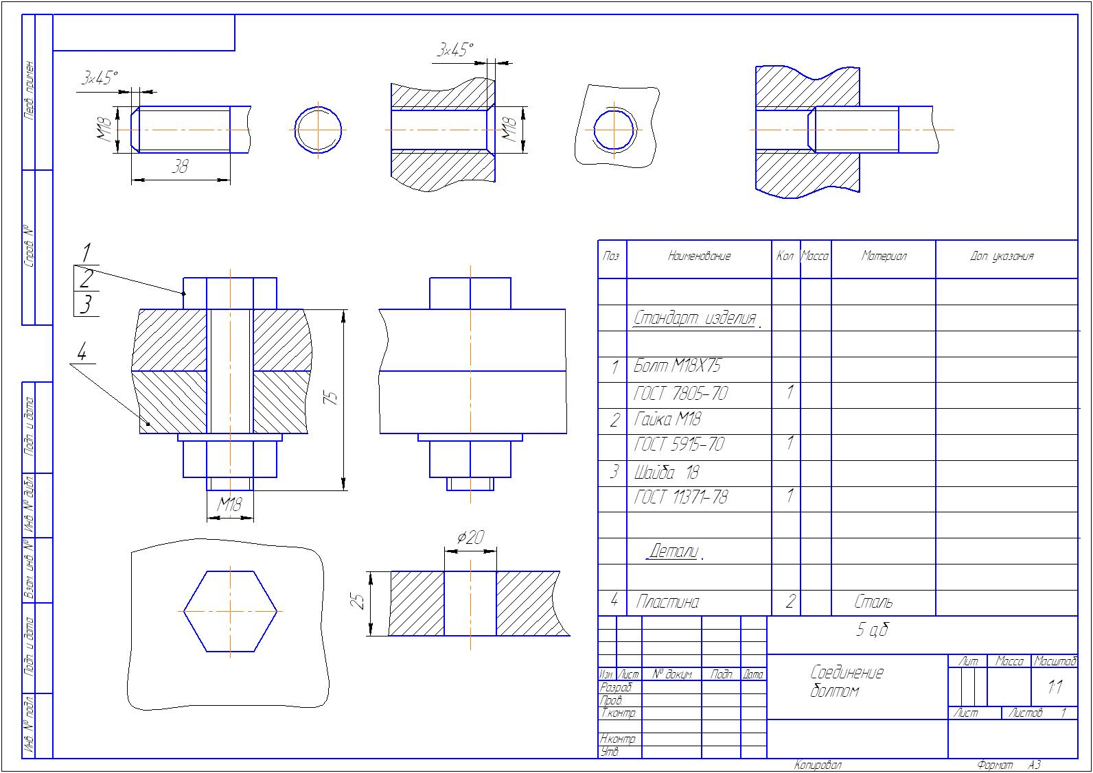

Работа № 7
1. Задание: построить три проекции модели. В электронном виде
2. По кинематической схеме и деталям построить сборочный чертеж в электронном виде
.
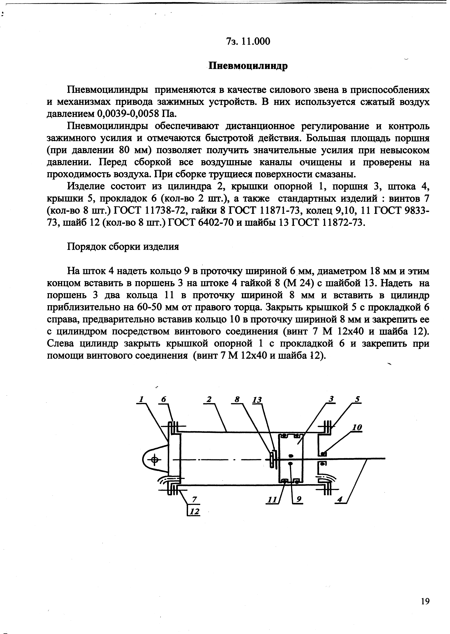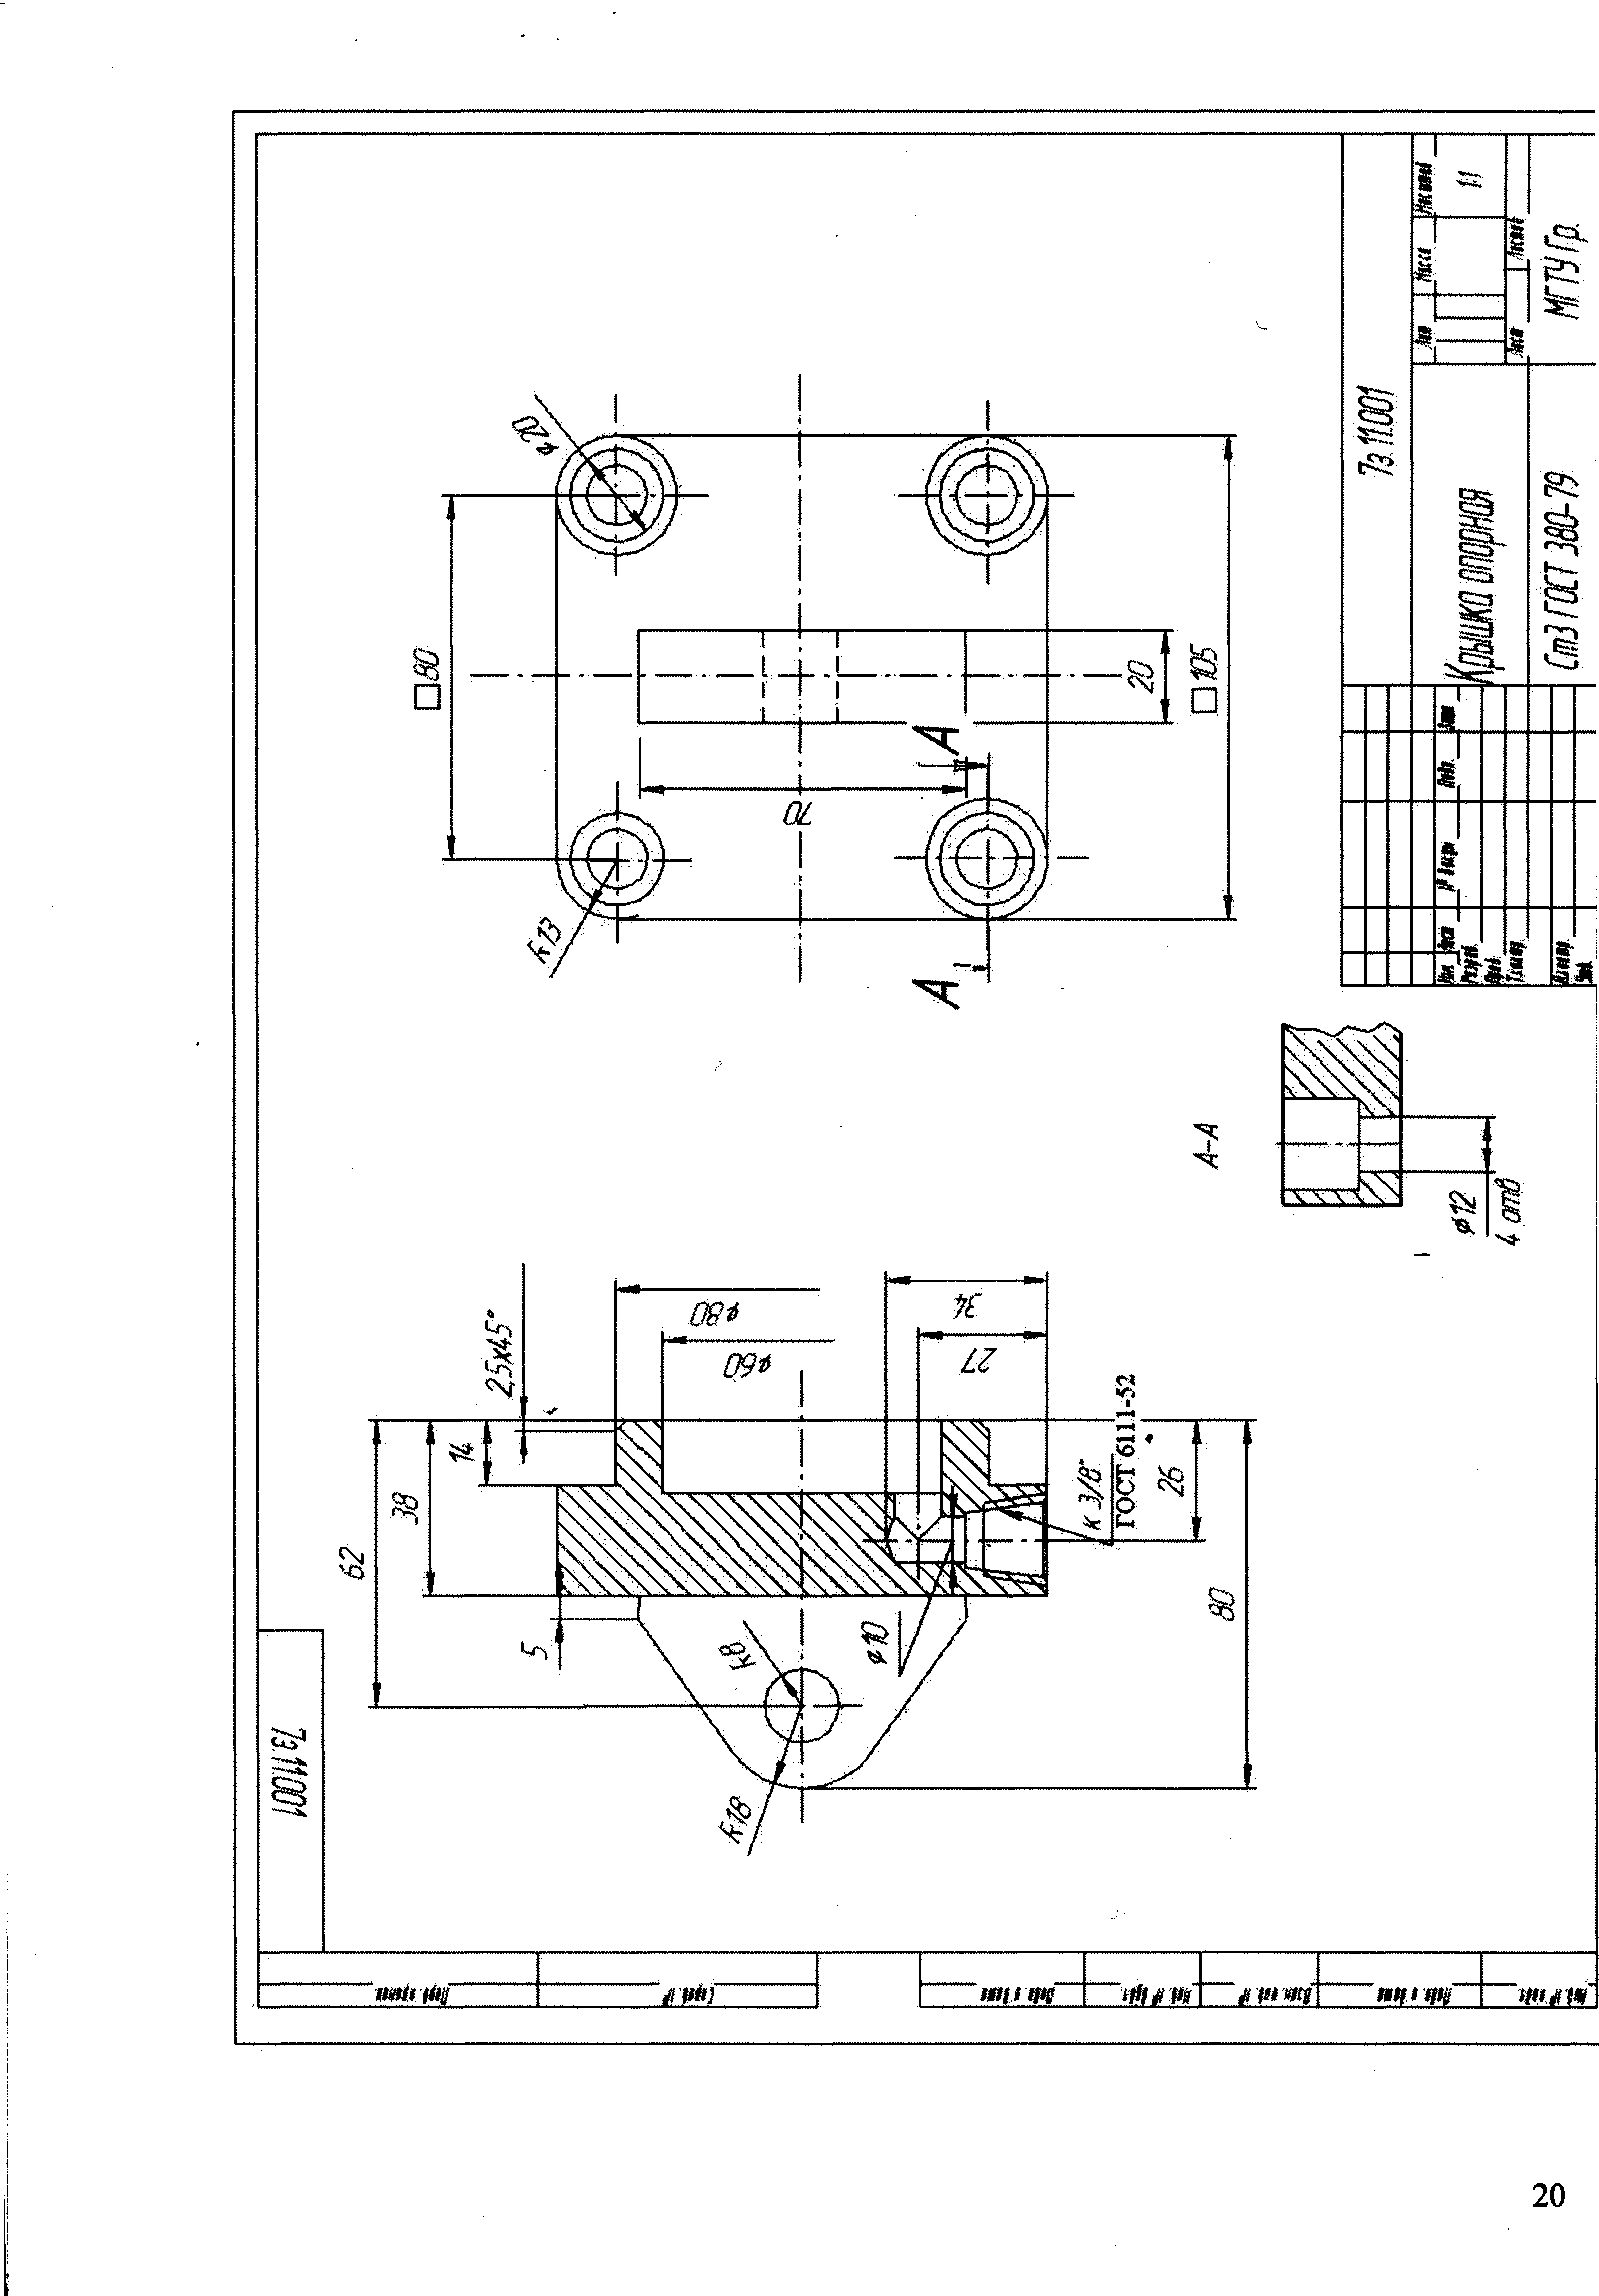
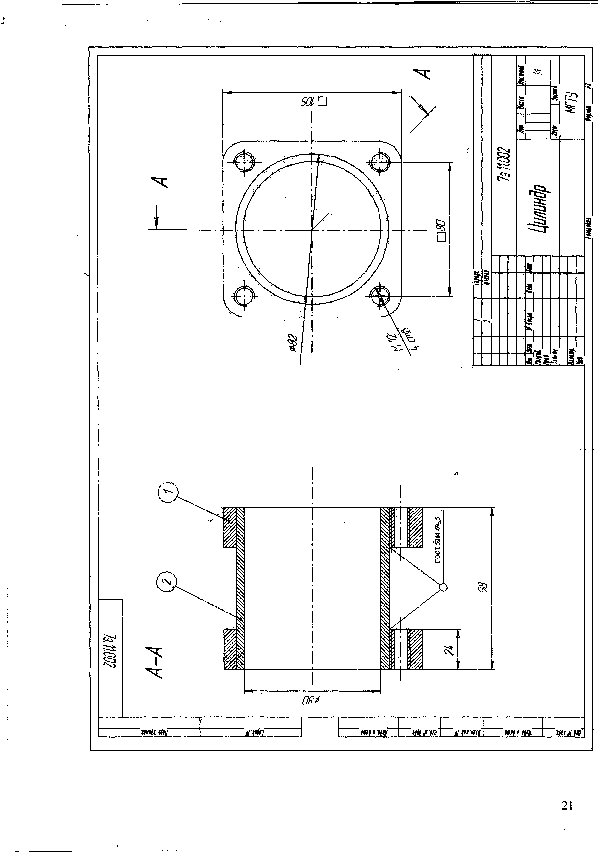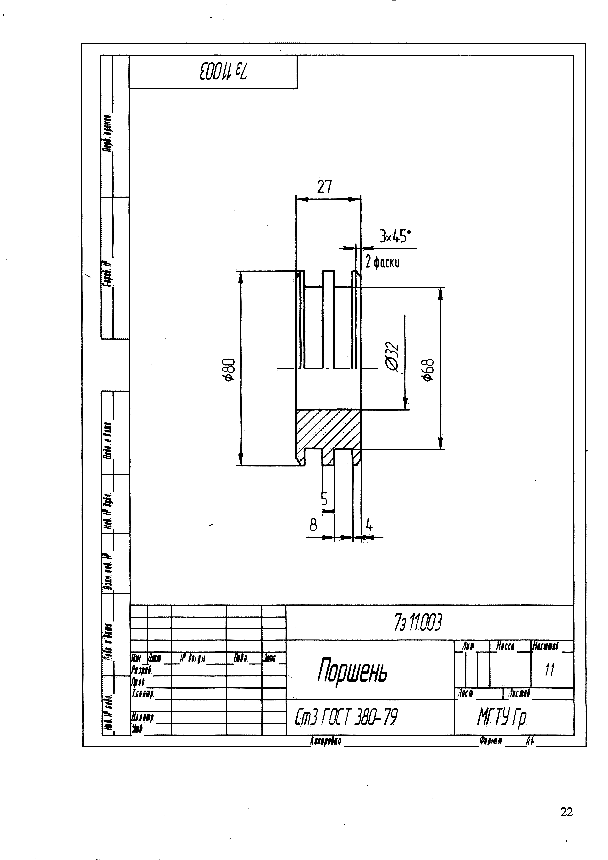
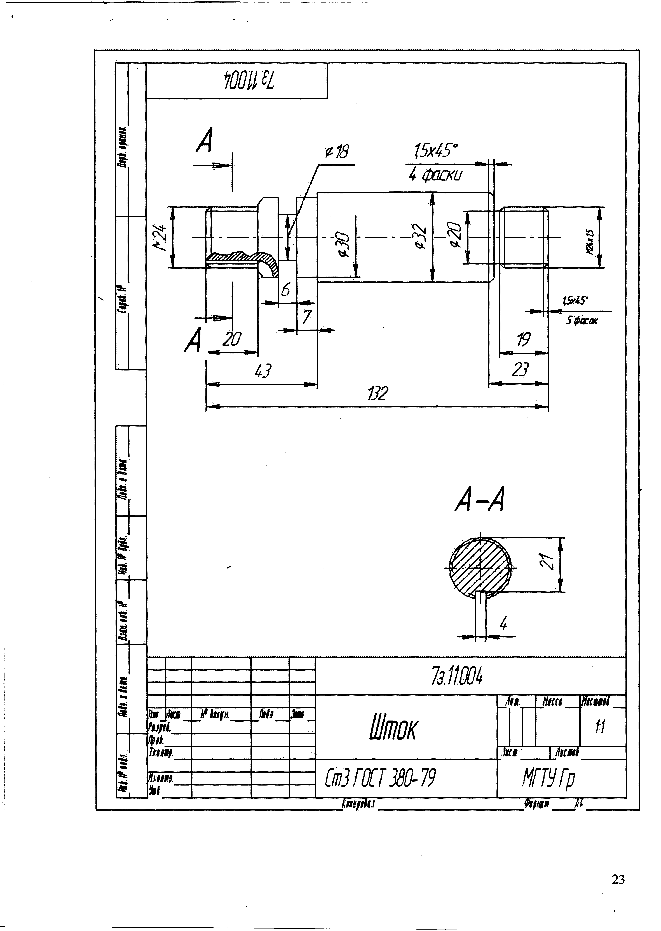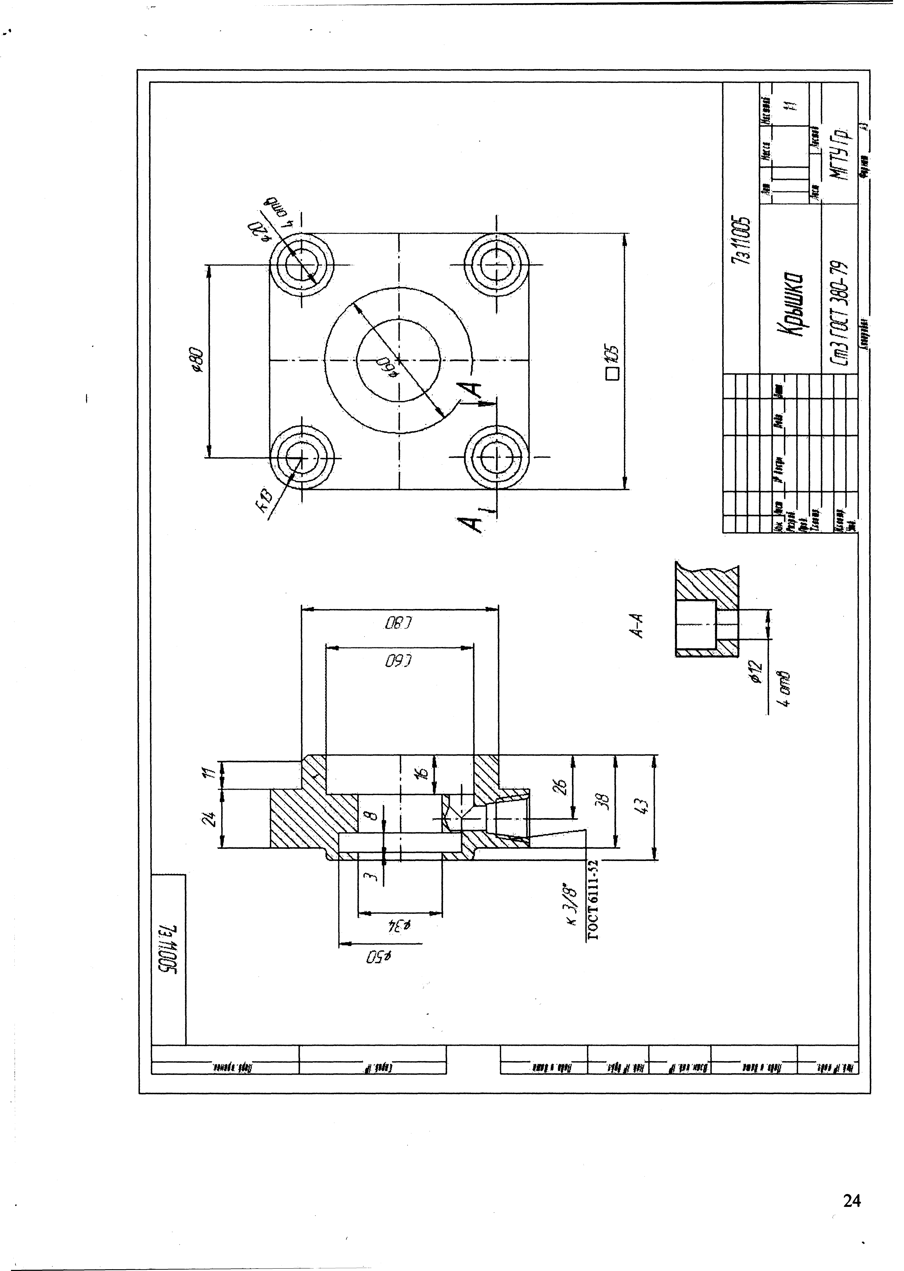
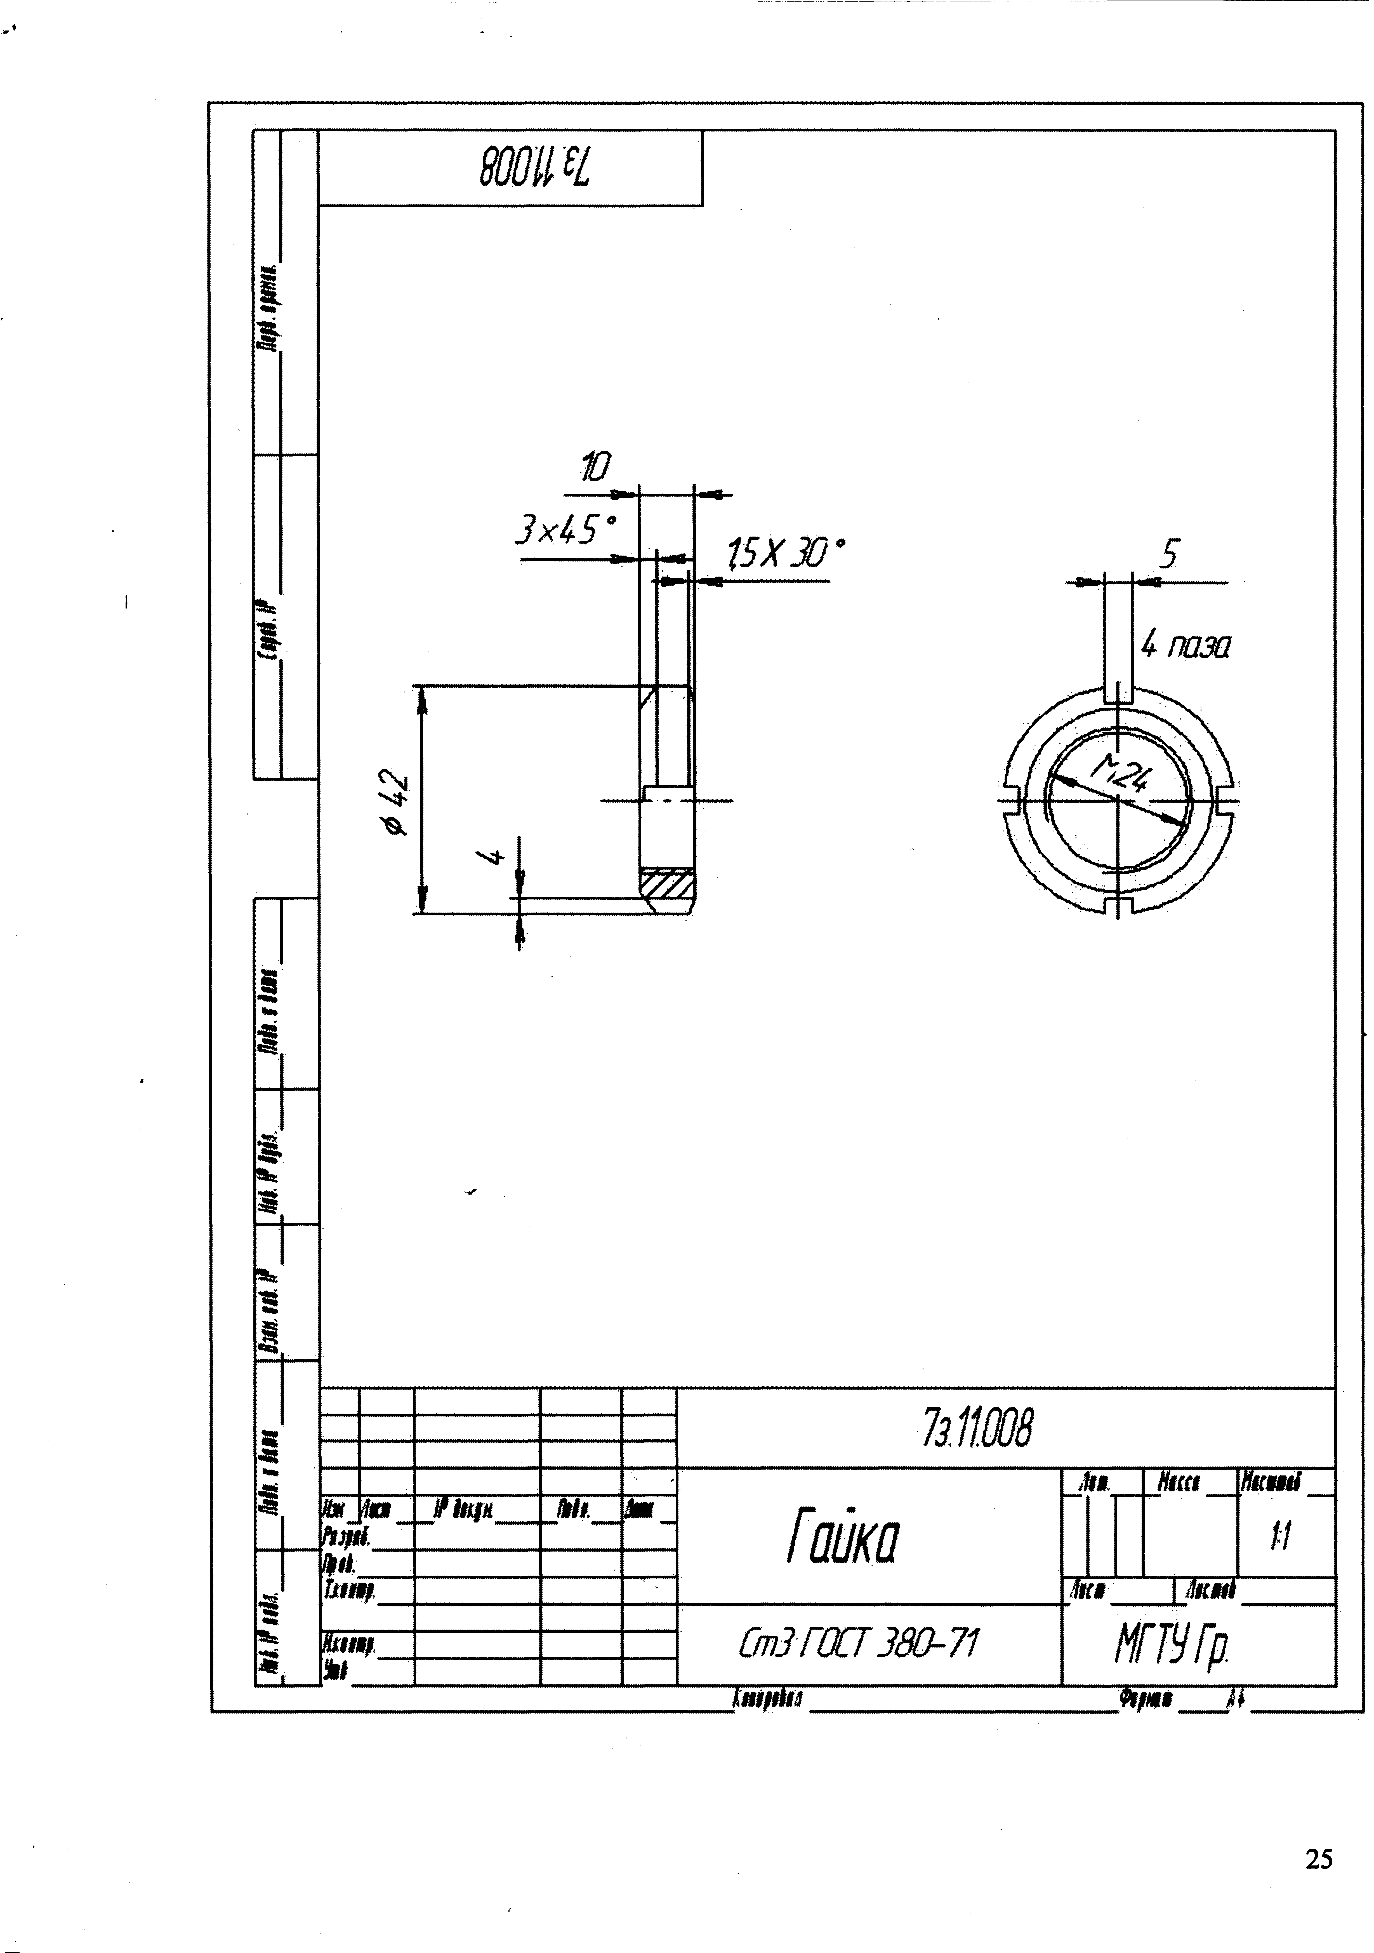

7.1 Для текущей аттестации:
Вопросы для собеседования при приеме Эпюра 1:
- Как найти точку на поверхности пирамиды. Алгоритм построения.
- Какие линии необходимы для изображения осей.
- Как найти точку на конической поверхности. Алгоритм построения.
- Какое сечение получается при рассечении конической поверхности плоскостью параллельной образующей конуса.
Вопросы для собеседования к работе 2 и 3
- Что принимается за основные плоскости проекций при выполнении чертежа.
- Сколько изображений возможно построить на чертеже.
- Дайте определение главного вида.
- Дайте определение разреза.
- Дайте определение сечения.
- Как обозначаются сечения.
- названия основных видов.
- Как изображается дополнительный вид.
- Что такое местный вид.
- Как разделяют разрезы в зависимости от секущей плоскости.
- Что такое простой разрез.
- Что такое сложный разрез.
- Какие разрезы бывают.
- Что такое выносной элемент.
- Дайте определение эскиза детали.
- Как изображается тонкая стенка на чертеже.
- Какие размеры проставляются при изображении детали.
- Как условно изображается тонкая стенка на чертеже.
- Как располагаются оси проекций в изометрии.
- Какие коэффициенты применяются при изображении осей эллипса в различных плоскостях проекций.
Вопросы для собеседования при приеме работы 5.
- Назовите стандартные резьбы.
- Как обозначается метрическая резьба.
- Из чего складывается длина болта при условном изображении болтового соединения.
- Объясните обозначение М20х2LH/

Вопросы для собеседования при приеме работы 7.
1. Какие компоненты включает графический редактор КОМПАС 3D.
2. Как сдвинуть изображение вправо/влево в режиме «эскиза».
3. Как объединить все компоненты сборки в одно тело.

7.2 Для промежуточной аттестации:
Примеры экзаменационных билетов по дисциплине «Инженерная графика».

ФГБОУ ВО «РГУ им. А.Н. Косыгина»

Кафедра Теоретической и прикладной механики

Направление подготовки 27.03.01 Стандартизация и метрология
Профили: Стандартизация и сертификация в текстильной и легкой промышленности

Форма обучения очная Курс 1

Экзаменационный билет № 1
по дисциплине Начертательная геометрия, инженерная графика _

- Взаимное положение двух прямых

- Решить задачи 2…5

Заведующий кафедрой _______________________ Хейло С.В.

«___» _____________ 2018г.

ФГБОУ ВО «РГУ им. А.Н. Косыгина»

Кафедра Теоретической и прикладной механики

Направление подготовки 27.03.01 Стандартизация и метрология
Профили: Стандартизация и сертификация в текстильной и легкой промышленности

Форма обучения очная Курс 1

Экзаменационный билет № 2
по дисциплине Начертательная геометрия, инженерная графика _

- Взаимное расположение двух плоскостей

- Решить задачи 2…5

Заведующий кафедрой _______________________ Хейло С.В.

«___» _____________ 2018г.

2. Построить горизонтальную и фронтальную проекции отрезка АВ, принадлежащего плоскости α (m  n)

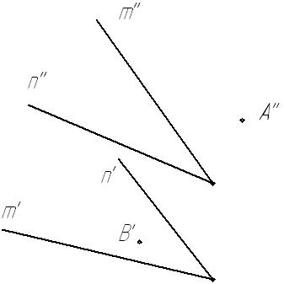

3. Найти расстояние от точки К до плоскости α (А’B’C’; A’’B’’C’’)

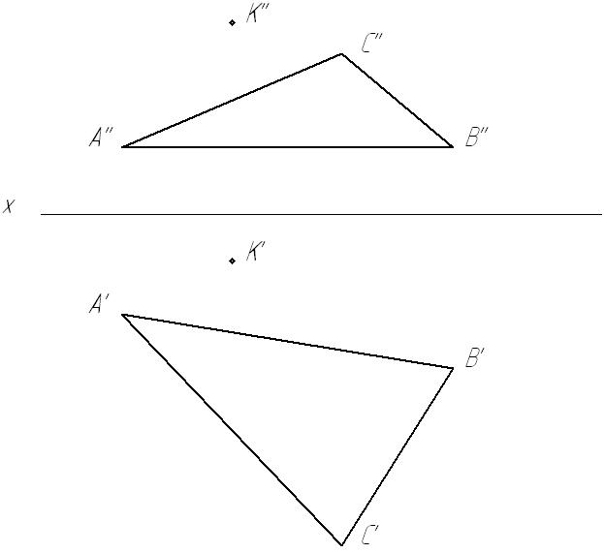

4. Найти точку пересечения прямой  (’, ’’) с плоскостью α (m  n). Определить видимость.

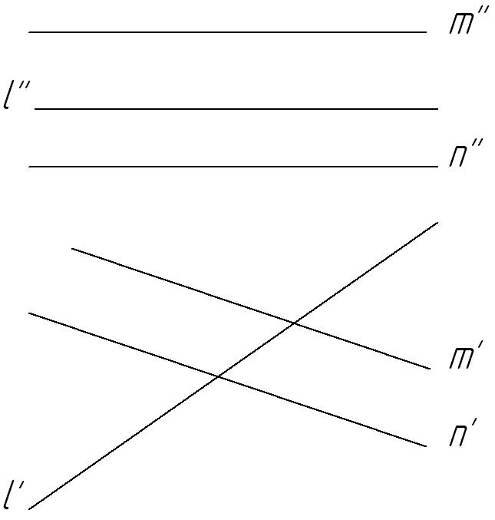

5. Построить вид сверху и вид слева конуса, рассеченного плоскостью α.
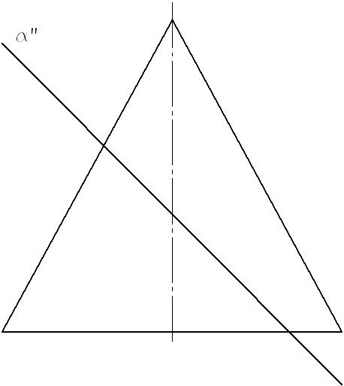
2. Найти фронтальную проекцию прямой АВ, принадлежащей плоскости α (m  n).

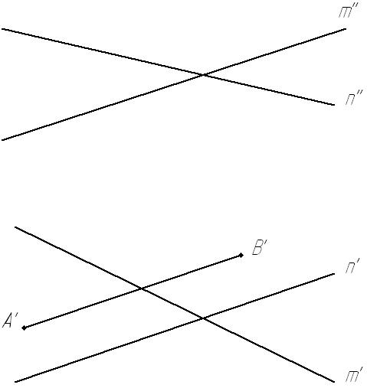

3. Найти расстояние между прямыми m и n (m  n).

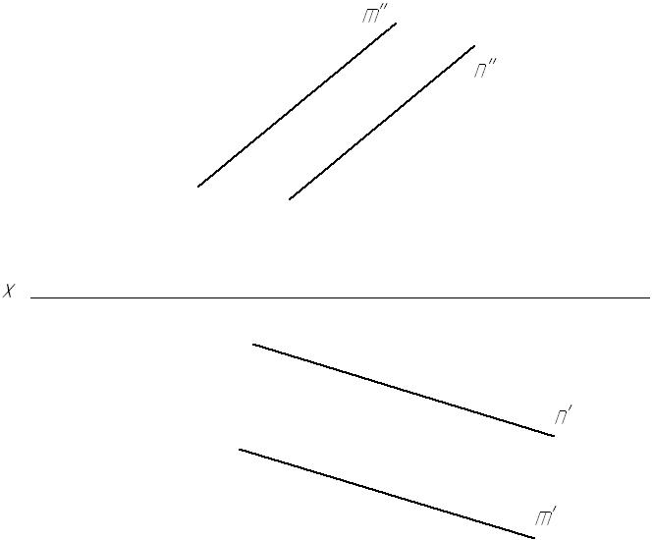

4. Найти точку пересечения прямой  (’, ’’) с плоскостью α (А’B’C’D’; A’’B’’C’’D’’) Определить видимость

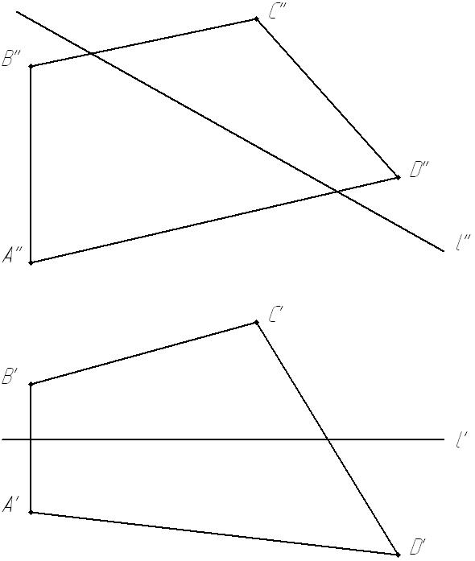

5. Построить вид слева и вид сверху конуса с вырезом (окно сквозное)
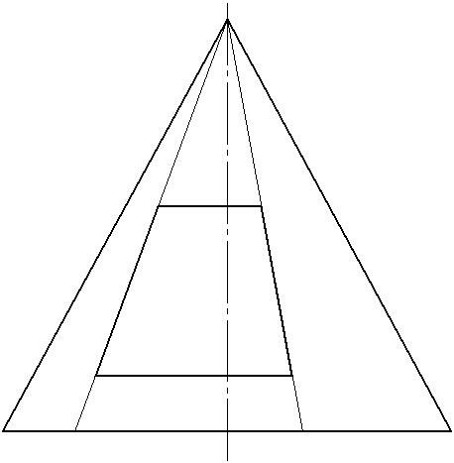

8.МАТЕРИАЛЬНО-ТЕХНИЧЕСКОЕ ОБЕСПЕЧЕНИЕ ДИСЦИПЛИНЫ
Таблица 7
№ п/п | Наименование учебных аудиторий (лабораторий) и помещений для самостоятельной работы | Оснащенность учебных аудиторий и помещений для самостоятельной работы
1 | 2 | 3
1 | Учебные аудитории для занятий лекционного типа: 327; 413  Москва, ул. Садовническая, д.33, стр.1 | Комплект учебной мебели, меловая доска; наборы демонстрационного оборудования и учебно-наглядных пособий, обеспечивающие тематические иллюстрации.
2 | Учебные аудитории для проведения лабораторных работ:  № 314, 315, 316,  Москва, ул. Садовническая, д.33, стр.1  № 1706, 1719  г. Москва, ул. Малая Калужская, д.1 | Комплект специализированной учебной мебели:  чертежные столы, меловая доска. Наборы учебно-наглядных пособий, обеспечивающих тематические иллюстрации, соответствующие рабочей программе дисциплины.
3 | Учебные аудитории для проведения лабораторных занятий № 1226-1,  1226-2  Москва, ул. Малая Калужская, д.1 | Комплект учебной мебели, доска маркерная, технические средства обучения, служащие для представления учебной информации: 29 персональных компьютеров с подключением к сети «Интернет» и обеспечением доступа к электронным библиотекам и в электронную информационно-образовательную среду организации
4 | Аудитория №1154 - читальный зал библиотеки: помещение для самостоятельной работы, в том числе, научно-исследовательской, подготовки курсовых и выпускных квалификационных работ.  Москва, ул. Малая Калужская, д.1, стр.3 | Шкафы и стеллажи для книг и выставок, комплект учебной мебели, 1 рабочее место сотрудника и 3 рабочих места для студентов, оснащенные персональными компьютерами с подключением к сети «Интернет» и обеспечением доступа к электронным библиотекам и в электронную информационно-образовательную среду организации
 | Аудитория №1155 - читальный зал библиотеки: помещение для самостоятельной работы, в том числе, научно- исследовательской, подготовки курсовых и выпускных квалификационных работ.  Москва, ул. Малая Калужская, д.1, стр.3 | Каталоги, комплект учебной мебели, трибуна, 2 рабочих места для студентов, оснащенные персональными компьютерами с подключением к сети «Интернет» и обеспечением доступа к электронным библиотекам и в электронную информационно-образовательную среду организации.
 | Аудитория №1156 - читальный зал библиотеки: помещение для самостоятельной работы, в том числе, научно- исследовательской, подготовки курсовых и выпускных квалификационных работ.  Москва, ул. Малая Калужская, д.1, стр.3 | Стеллажи для книг, комплект учебной мебели, 1 рабочее место сотрудника и 8 рабочих места для студентов, оснащенные персональными компьютерами с подключением к сети «Интернет» и обеспечением доступа к электронным библиотекам и в электронную информационно-образовательную среду организации
5 | Аудитория №401 - читальный зал библиотеки: помещение для самостоятельной работы, в том числе, научно- исследовательской, подготовки курсовых и выпускных квалификационных работ.  Москва, ул. Садовническая, д.33, стр.1 | Стеллажи для книг, комплект учебной мебели, 1 рабочее место сотрудника и 6 рабочих места для студентов, оснащенные персональными компьютерами с подключением к сети «Интернет» и обеспечением доступа к электронным библиотекам и в электронную информационно- образовательную среду организации
6 | Помещения для хранения и профилактического обслуживания учебного оборудования  кабинет №1701  г. Москва, ул. Малая Калужская, д.1 | Комплект учебной мебели, образцы для самостоятельной работы, плакаты с таблицами, видеофильмы, шкафы и стеллажи.

9. УЧЕБНО-МЕТОДИЧЕСКОЕ И ИНФОРМАЦИОННОЕ ОБЕСПЕЧЕНИЕ УЧЕБНОЙ ДИСЦИПЛИНЫ
Таблица 8
№ п/п | Автор(ы) | Наименование издания | Вид издания (учебник, УП, МП и др.) | Издательство | Год  издания | Адрес сайта ЭБС  или электронного ресурса (заполняется для изданий в электронном виде) |  | Количество экземпляров в библиотеке Университета
1 | 2 | 3 | 4 | 5 | 6 | 7 |  | 8
9.1 Основная литература, в том числе электронные издания
1 | Лагерь А.И. | Инженерная графика | Учебник | М.: Высшая школа | 2003 |  |  | 284
2 | Чекмарёв А.А.,  Осипов В.К. | Справочник по машиностроительному черчению | Справочник | М.: Высшая школа | 2008 |  |  | 98
3 | Чекмарёв А.А.,  Осипов В.К. | Справочник по машиностроительному черчению | Справочник | М.: Инфра-М | 2018 | http://znanium.com/catalog/product/959243
4 | Чекмарёв А.А. | Инженерная графика. Машиностроительное черчение | Учебник | М.: Инфра-М | 2016 | http://znanium.com/catalog/product/516407
9.2 Дополнительная литература, в том числе электронные издания
1 | Никифоров В.М., Фатеев В.И., Фридлянд Э.Х | Рабочая тетрадь по начертательной геометрии и инженерной графике | Учебное пособие | М.: МГУДТ | 2006 | локальная сеть университета;  http://znanium.com/catalog/product/465489
2 | Никифоров В.М., Фатеев В.И. | Рабочая тетрадь по начертательной геометрии | Учебное пособие | М.: МГУДТ | 2013 | локальная сеть университета;  http://znanium.com/catalog/product/465509 |  | 5
3 | Фролов С. А. | Начертательная геометрия | Учебник | М.: Инфра-М | 2018 | http://znanium.com/catalog/product/942742
4 | Фролов С. А. | Начертательная геометрия. Сборник задач | Учебное пособие | М.: Инфра-М | 2011 | http://znanium.com/catalog/product/243177 |  | 11
5 | Гольцева Т.Л., Смирнова Н.В. | Начертательная геометрия.  Инженерная графика. Упражнения и задачи | Учебное пособие | М., РГУ им. А.Н.Косыгина | 2018 |  |  | 5
9.3 Методические материалы (указания, рекомендации по освоению дисциплины авторов РГУ им. А. Н. Косыгина)
2 | Кузякова С.В., Болычевцева Л.Н. | Методические указания по курсу НГ и Ч  Пересечение поверхностей вращения. Развертка поверхностей | Методические указания | М., РИО МГТУ им. А.Н.Косыгина | 2011 | локальная сеть университета;  http://znanium.com/catalog/product/465484 | 5
3 | Иванов В.В., Кузякова С.В., Мальцева Е.А. | Использование системы КОМПАС 3D в дисциплине «Инженерная графика» | Методические указания | М.: МГУДТ | 2014 | локальная сеть университета;  http://znanium.com/catalog/product/473496 | 5

9.4 Информационное обеспечение учебного процесса
9.4.1. Ресурсы электронной библиотеки
- ЭБС Znanium.com» научно-издательского центра «Инфра-М» http://znanium.com/ (учебники и учебные пособия, монографии, сборники научных трудов, научная периодика, профильные журналы, справочники, энциклопедии);
Электронные издания «РГУ им. А.Н. Косыгина» на платформе ЭБС «Znanium.com» http://znanium.com/ (электронные ресурсы: монографии, учебные пособия, учебно-методическими материалы, выпущенными в Университете за последние 10 лет);
- Scopus https://www.scopus.com (международная универсальная реферативная база данных, индексирующая более 21 тыс. наименований научно-технических, гуманитарных и медицинских журналов, материалов конференций примерно 5000 международных издательств);
- «SpringerNature» http://www.springernature.com/gp/librarians (международная издательская компания, специализирующаяся на издании академических журналов и книг по естественнонаучным направлениям);

9.4.2 Профессиональные базы данных и информационно-справочные системы :
- http://arxiv.org — база данных полнотекстовых электронных публикаций научных статей по физике, математике, информатике;

9.4.3 Лицензионное программное обеспечение.
- Microsoft® Windows® XP Professional Russian Upgrade/Software Assurance Pack Academic OPEN No Level, артикул Е85-00638; № лицензия 18582213 от 30.12.2004 (бессрочная корпоративная академическая лицензия);
- Microsoft® Office Professional Plus 2007 Russian Academic OPEN No Level, артикул 79Р-00039; лицензия № 43021137 от 15.11.2007;
- Microsoft® Office Professional Win 32 Russian License/Software Assurance Pack Academic OPEN No Level, артикул 269-05620; лицензия №18582213 от 30.12.2004.
- Adobe Design Standard CS4 4.0 WIN AOO License RU, 1327-1467-9344-1413-7436-3387,1327-0162-8749-1260-0518-7883; лицензия № 7098962 от 29.12.2009;
- Adobe Design Standard CS4 4.0 WIN AOO License RU, 1327-1467-9344-1413-7436-3387,1327-0162-8749-1260-0518-7883; лицензии 7098625 от 29.12.2009
- Adobe Design Standard CS4 4.0 WIN AOO License RU, 1327-1467-9344-1413-7436-3387,1327-0162-8749-1260-0518-7883; лицензия №7101005 от 30.12.2009;
- Autodesk Education Master Suite 2010, S/№ 353-06518770; лицензия № 7052045155;
- Autodesk Education Master Suite 2010, S/№ 353-06518869; лицензия № 7052045155; Autodesk Education Master Suite 2010, S/№ 353-06518770; ; лицензия № 7052045155;
- АСКОН программный комплекс автоматизированных систем КОМПАС 3D V.9 лицензия №МН-03-00157,2003;
- CoreI DRAW Graphics Suite 12 Education License MULTI (11-25), LCCGS12MULPCAB; лицензия № 3018650 от 22.07.2005;
- Kaspersky Endpoint Secunty для бизнеса - Стандартный Russian Edition, 250-499 Node 1 year Educational Renewal License; лицензия №17EO-171228-092222-983-1666 от 28.12.2017;
- Google Chrome (свободно распространяемое).
- Microsoft Windows Professional 7 Russian Upgrade Academic Open No Level, артикул FQC- 02306, лицензия № 46255382 от 11.12.2009, (копия лицензии);
- Microsoft Office Professional Plus 2010 Russian Academic Open No Level, лицензия 47122150 от 30.06.2010, справка Microsoft «Условия использования лицензии»;Система автоматизации библиотек ИРБИС64, договора на оказание услуг по поставке программного обеспечения №1/28-10-13 от 22.11.2013г.; №1/21-03- 14 от 31.03.2014г. (копии договоров);
- Adobe Reader (свободно распространяемое).

